МУНИЦИПАЛЬНОЕ ДОШКОЛЬНОЕ ОБРАЗОВАТЕЛЬНОЕ УЧРЕЖДЕНИЕ
«Салемальский детский сад «Золотая рыбка».

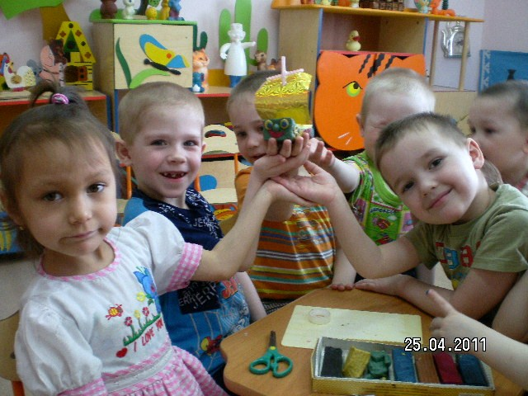

Средняя группа

Воспитатель Л.В. Терлеева

2011 год
Цель:
- Дать представления детям о сказочном кораблике – Солнечный зайчик.

Задачи:
- Учить детей передавать образ кораблика,
- Развивать мелкую моторику рук, воображения, творческие способности.
- Развивать умение анализировать и оценивать свою работу.
- Воспитывать навыки коллективной работы,
- стремление добиваться лучшего результата, подводить к выразительному изображению кораблика.

План проектной деятельности:

1. Познакомить детей с образом сказочного кораблика – солнечный зайчик.
- Просмотр альбома «Водный транспорт»
- Заучивание стихотворений «Кораблик» А. Барто.
- Коллективное изготовление поделки сказочного кораблика – солнечный зайчик.

Материал для изготовления поделки:
- Коробка из под сока,
- Пластилин,
- Коктельная трубочка,
- Губка для мытья посуды,
- Ножницы,
- Скотч,
- Цветная бумага,
- Доска для лепки.

Технологическая карта изготовления «Кораблика»

№  п/п | Последовательность выполнения работы | фотоизображение | Инструменты приспособления, материалы.
1 | Материал для изготовления поделки | 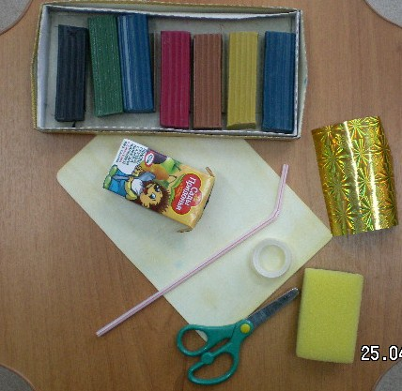 | Коробка из под сока, коктельная трубочка, пластилин, скотч, ножницы, губка для мытья посуды, цветная бумага, доска для лепки.
2. | Коробку из под сока разрезаем вдоль на две равные части. | 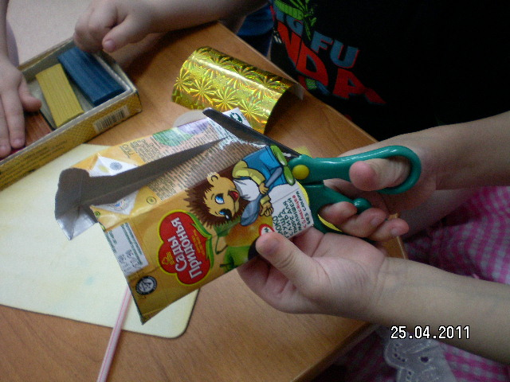 | Коробка из под сока, ножницы.
3. | С наружи обмазываем зеленым пластилином | 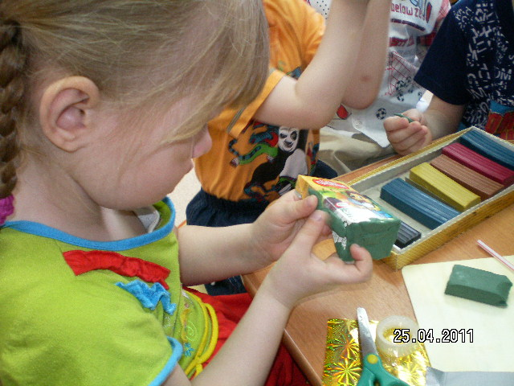 | Половинка коробки, пластилин.
4. | Из желтого и зеленого пластилина скатаем шарики, вдавливаем их пальцами- делаем глазки. | 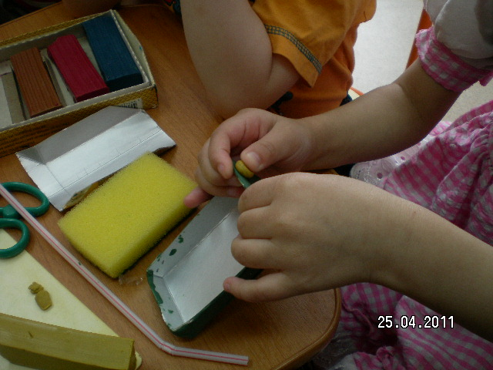 | Пластилин зеленого и желтого цвета.
5. | Из пластилина зеленого цвета делаем носик, а из пластилина красного цвета делаем ротик. | 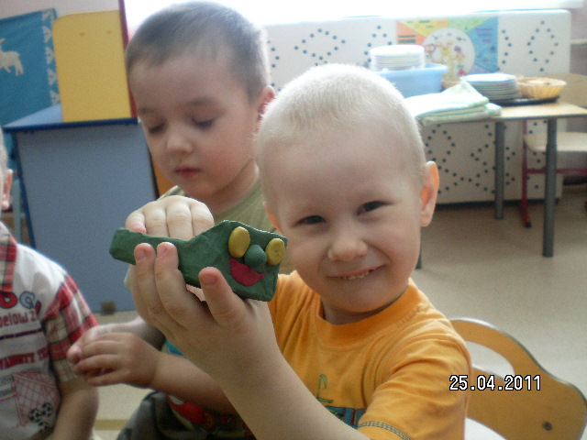 | Пластилин зеленого и красного цвета.
6. | Во внутрь кораблика кладем губку для мытья посуды – это палуба кораблика. | 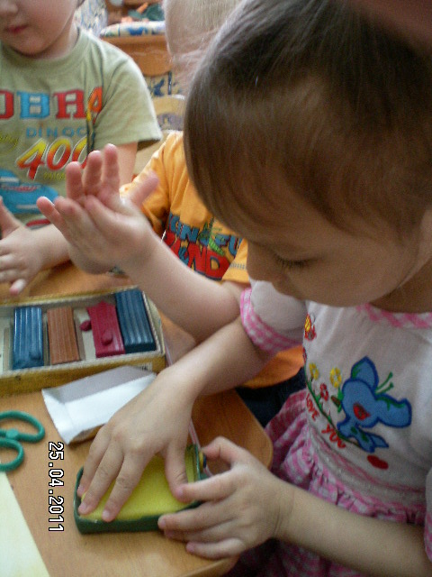 | Каркас кораблика, губка для мытья посуды.
7. | Коктельную трубочку разрезаем на две части. | 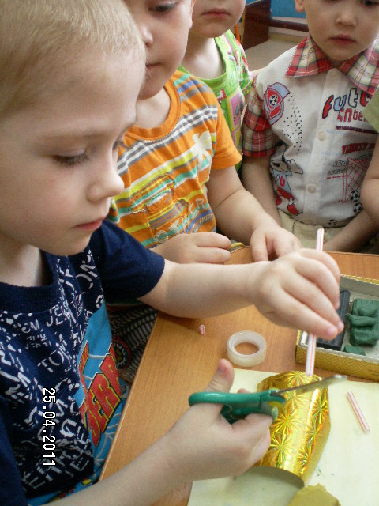 | Коктельная трубочка, ножницы.
8. | Склеиваем их между собой скотчем, получается мачта для паруса. | 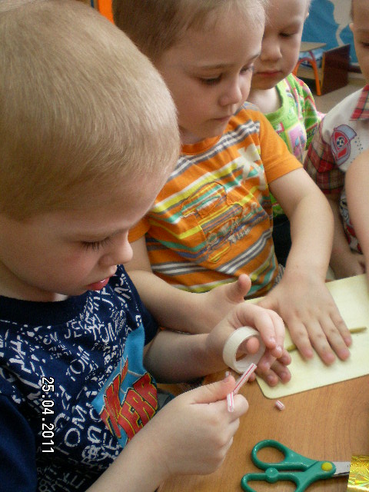 | Скотч, две половинки коктельных трубочек..
9. | Вдеваем на мачту парус. | 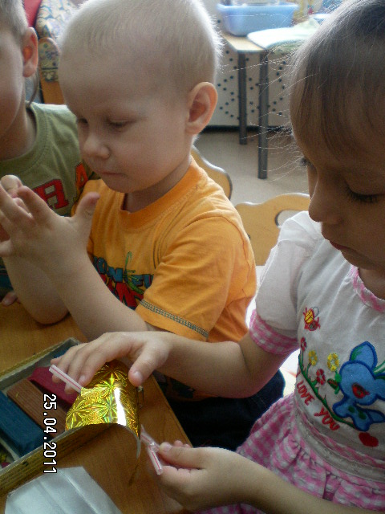 | Мачта из коктельных трубочек, парус из цветной бумаги.
10. | Вставляем мачту с парусом в губку (палубу) кораблика. | 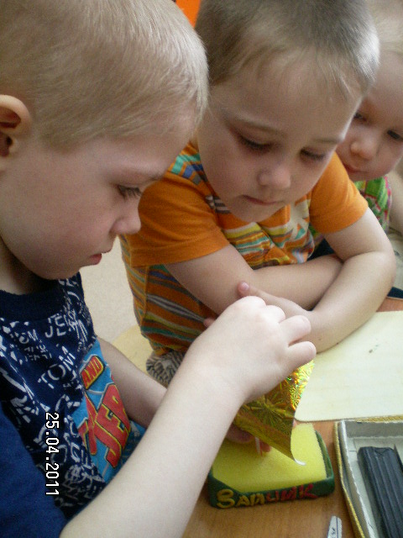 | Каркас кораблика, губка для мытья посуды.
11. | Кораблик готов отправиться в дальнее плавание. | 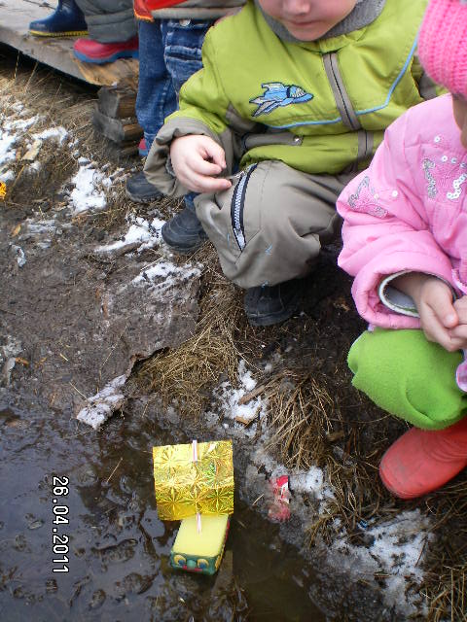 | Попутного ветра!

